**一年级数学创新练习设计**

为了激发并培养孩子们的数学兴趣。本次居家学习中，我们一年级数学组以游戏、趣味为主，设计了“思维导图我来画”、“亲子小剧场”、“玩转计数器”、”神奇魔力框”等多种活动，让孩子们在玩中学，且学得快乐！

**一、思维导图我来画**

在复习《20以内退位减法》时，为了进一步帮助孩子们理清算理，掌握算法。我们引导孩子们回顾梳理第一单元所学知识，并且试着把自己的收获理一理，画一画，绘制出一幅幅思维导图，有想法的孩子甚至还配上了文字介绍与自己的心情呢！

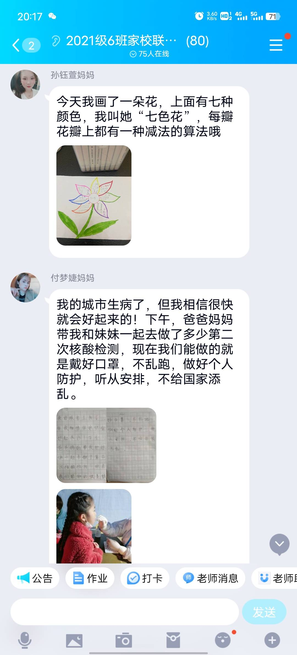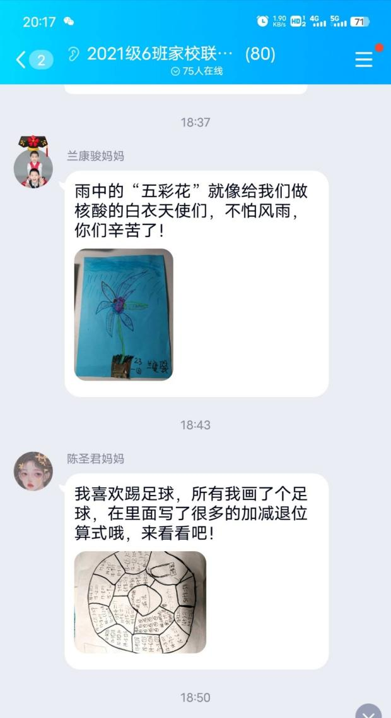

**二、亲子小剧场**

为了激发孩子的计算兴趣，提高孩子的计算水平。我们采用“亲子小剧场”的形式，孩子们既是小导演，又是小演员，将居家的学习生活以短视频的方式记录下来。孩子们将所学的数学知识融入自己的“剧本”中，既能巩固所学的数学知识，还能将这些数学知识更好地理解、融汇贯通。“亲子小剧场”还能增加亲子的亲密度，培养孩子的语言表达能力。我们希望父母的陪伴和亲子游戏活动可以有效缓解孩子们在疫情期间居家生活的心理压力。（如下视频）

**三、玩转计数器**

在复习第三单元《100以内数的认识》时，我们把孩子们的学习小伙伴——计数器充分地用了起来，设计了玩转计数器的活动，让孩子们带着游戏规则去玩计数器，他们用多种方式拨珠数数，借助计数器学会数的运算等，真是收获多多！

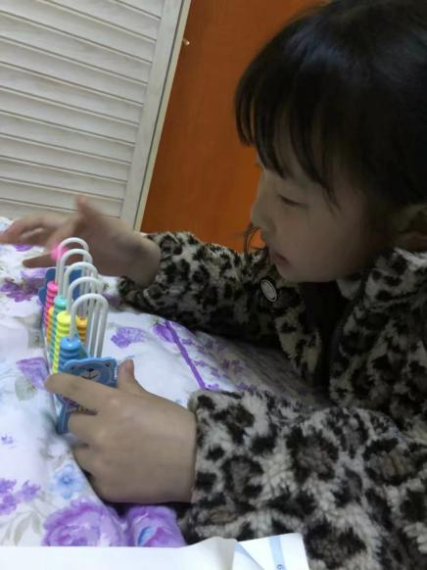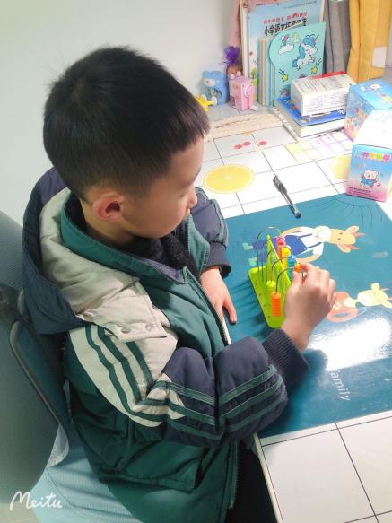

**四、神奇魔力框**

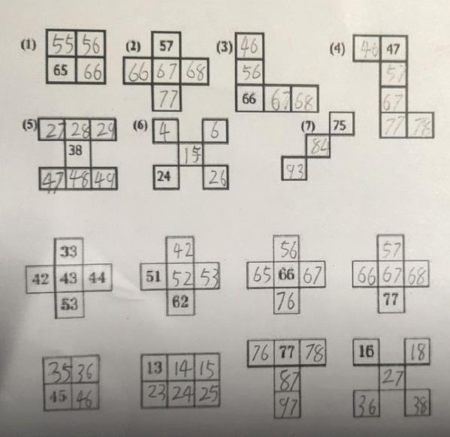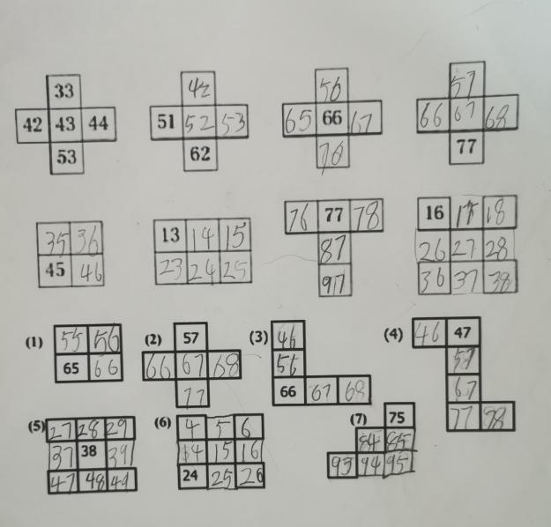在复习100以内数的顺序之后，我们开启了探究“魔力框”之旅，这个“魔力框”可神奇了，它会变变变，变出各种造型呢！我们的孩子不怕失败，勇于挑战。他们有的能根据魔力框中的秘密轻松挑战成功，也有的虽然挑战失败但最终却在老师和父母的帮助下摸清了其中的奥秘，个个都有收获，个个都很开心！